Общероссийская общественная организация
ЯРО «Ассоциация учителей литературы и русского языка» (Углич)
Игра-бродилка по древнерусскому произведению «Повесть о житии Александра Невского» «В начале было Слово…» в рамках празднования 800-летия со дня рождения князя А. Невского
Класс: 8
Цели: создание условий для проявления у учащихся 8-х классов интереса к древнерусской литературе, чтению произведений; взаимодействия уч-ся разных ступеней: сплочение коллектива при выполнении командных заданий.
Оборудование: маршрутные листы, раздаточный и иллюстративный материал.

Методические рекомендации для проведения игры-бродилки «В начале было Слово…» по произведениям древнерусской литературы
Необходимо обратить внимание на:

- выбор произведения зависит от ряда условий:
- юбилейные даты памятника;
- возраст обучающихся – 7 или 8 класс;
- место проведения (музей, историческое здание, библиотека);

- изучение произведения древнерусской литературы в рамках исторического контекста организаторами игры, которые будут выполнять роль членов жюри;

- можно сокращать или увеличивать количество станций, менять их содержание,

- дополнять, изменять систему оценивания (5 баллов можно получить на каждом станции + 1 балл за бонусный вопрос);

- если команд больше 5, то необходимо разделить участников на 2 тура, приготовив для первых участников образовательный фильм по теме произведения;

- необходимо украсить аудитории, чтобы создать антураж исторического времени; минимум – таблички с названиями станций;

- игры-бродилки можно проводить и вне помещений, т.к. они не привязаны к техническим средствам, но подведение итогов необходимо проводить в просторном зале с проектором и компьютером.

Материалы бродилок содержат полный сценарий проведения игр с комплектами раздаточного материала и видеороликами к предложенным произведениям, которые содержатся в СD «Приложение к методическому пособию «Игра-бродилка «В начале было Слово» по произведениям древнерусской литературы».

Добрый день, друзья! Я рада приветствовать вас на уже ставшей традиционной игре-«бродилке», которую проводит для вас … в рамках празднования 800-летия со дня рождения князя Александра Невского. Это было едва ли не самое трудное время в истории России: с востока - монгольские орды, с запада - рыцарские полчища. А русские князья вели братоубийственную войну за власть. Одним из первых, кто начал прозревать смысл уроков Промысла Божия в судьбах России, явился святой благоверный князь Александр Невский – великий воин и дипломат, молитвенник и строитель земли Русской; истинно христианский правитель, печальник о народных судьбах, наделённый от Господа государственной мудростью. Каждый русский человек помнит слова князя, ставшие символ силы нашей страны: «Не в силе бог, а в правде» и «Кто с мечом к нам придет, тот от меча и погибнет». Сегодня мы обращаемся к «Повести о житии А.Невского», неизвестный автор которого показывает образ защитника православия. Князь Александр Невский причислен к лику святых, потому что вёл праведную жизнь. В нём воплотились лучшие черты русского человека. Он является достойным представителем нашего народа и служит примером для подражания. Вплоть до XVI века «Повесть о житии Александра Невского» являлась своего рода эталоном для изображения русских князей при описании их воинских подвигов.
Правила игры простые: каждая из команд получает маршрутный лист, по которому нужно пройти 6 станций. На каждой станции команда может получить максимум 5 баллов и бонусный балл за правильно ответ по языку «Повести». Каждая команда получит сертификат с количеством набранных баллов.
(Идёт представление команд, название команд; инструктаж, выдача маршрутных листов)
1 станция «Гисторики»
Задание: «Отгадайте предмет, лежащий в чёрном ящике». Всего в ящике находится 10 предметов, есть 1 подсказка. Каждый правильно отгаданный предмет – 0,5 балла. Итого – 5 баллов.
Вопрос: | Ответ:
В этом храме молился Богу А. Невский перед Невской битвой и принял благословение от архиепископа Спиридона | Храм Святой Софии
Кого назвал автор «Повести» небесными сродниками А. Невского? | Мученики Борис и Глеб
Этот географический объект непосредственно связан с Александром Невским | Река Нева
Этот монастырь является последним приютом для князя А. Невского | Александро-Невская лавра
Этот географический объект связан с детством князя Александра | Город Переславль-Залесский
Из этого правителя Александр Невский первым из русских правителей получил Ярлык на княжение | Хан Батый
Девиз этой награды, учрежденной вновь в 1992 году, "За труды и Отечество". | орден (1725 год) орден Александра Невского
Этот географический объект был освобожден от немецких посадников А. Невским | Псков
Защитит от врагов и подарит процветание дому. Военным и сотрудникам силовых структур поможет в благополучной и успешной службе. Мужчинам с именем Александр поможет со здоровьем, в успешной карьере, сбережет от любого зла. | Икона благоверного князя А. Невского
Символ власти русского князя в период татаро-монгольского ига | Ярлык на княжение

2 станция «Толмачи»
Прочитайте и переведите на русский язык кусок текста «Плача о разорении города Углича». За точность перевода максимум 5 баллов.
И, скончавъ молитву, въставъ, поклонися архиепископу. Епископъ же бѣ тогда Спиридонъ, [13] благослови его и отпусти. Он же, изшед ис церкви, утеръ слезы, нача крѣпити дружину свою, глаголя: «Не в силах Богь, но въ правдѣ. Помянемъ Пѣснотворца, [14] иже рече: “Сии въ оружии, а си на конѣх, мы же во имя Господа Бога нашего призовемь, тии спяти быша и падоша, мы же стахом и прости быхом”».[15] Сии рѣк, поиде на нихъ в малѣ дружинѣ, не съждався съ многою силою своею, но уповая на Святую Троицу.
Перевод:
И, окончив молитву, он встал, поклонился архиепископу. Архиепископ же был тогда Спиридон, он благословил его и отпустил. Князь же, выйдя из церкви, утер слезы и сказал, чтобы ободрить дружину свою: «Не в силе Бог, но в правде. Вспомним Песнотворца, который сказал: “Иные с оружием, а иные на конях, мы же имя Господа Бога нашего призываем; они повержены были и пали, мы же выстояли и стоим прямо”». Сказав это, пошел на врагов с малою дружиною, не дожидаясь своего большого войска, но уповая на Святую Троицу.
3 станция «Изографы»
Сегодня, наша игра вновь посвящена нашему родному и прекрасному ярославскому краю, памятникам древнерусской литературы и великому подвигу русского народа.
1220 г. самое трудное время в истории Руси: с востока шли монгольские орды, с запада надвигались рыцарские полчища. В это время тяжелое для страны время на нашей ярославской земле в городе Переславле-Залесском появляется на свет Александр Невский, спаситель земли русской, святой князь, великий и храбрый воин.
А кто это? Что вы знаете о нем? Каким вы его представляете?
(Русский национальный герой, хранитель православной веры и свободы народа. Основные военные победы князь Александр одержал в молодости. К моменту Невской битвы полководцу исполнилось 20 лет, а во время Ледового побоища князю было 22 года. За всю жизнь князь Александр не проиграл ни одного сражения).
Об Александре Невском часто снимают художественные фильмы. В 1938 году вышел самый известный фильм, получивший название «Александр Невский». Режиссером картины стал Сергей Эйзенштейн, а советским композитором Сергеем Прокофьевым создана кантата «Александр Невский».
После его смерти появилась «Повесть о житии и о храбрости благоверного и великого князя Александра», литературное произведение, созданное в 80-х годах XIII века. Предполагается, что составление «Жития Александра Невского» - памятника древнерусской литературы, осуществлялось в монастыре Рождества Богородицы во Владимире, где было погребено тело князя.
На нашей станции «Изографы» нам предстоит оформить необычную, но очень интересную работу.
Задание команде: Сегодня мы с вами станем художниками-дизайнерами и разработаем коллективный проект обложки к книге ««Повесть о житии и о храбрости великого князя Александра».
Что такое обложка? Это не только защита книги от повреждений, но и способ читателя получить информацию о ней: название произведения и имя автора. Обложка книги – первое, что видит читатель. Это первое впечатление, которое отражает суть содержания книги. Условно обложки можно поделить на следующие типы:
* простые текстовые (На обложке таких книг указывают только автора и название работы)
* с готовыми фотографиями или изображениями (на обложке размещается фото автора или событий)
* с фотоколлажами (комбинирование картинок и фотографий)
* рисованные (готовятся самостоятельно вручную)
Учащимся предлагается самостоятельно выполнить обложку к книге, используя готовые фотографии (изображения), надписи, можно использовать форму фотоколлажа, т.е. комбинирование элементов и изображений на обложке. Есть возможность использовать художественные принадлежности, фломастеры, цветные карандаши, краски, цветную бумагу, клей, ножницы.
В ходе работы оценивается (критерии):
- Оригинальность и творчество.
- Аккуратность выполнения задания.
- Правильность композиционного и цветового решения.
- Слаженность работы группы, взаимопомощь, сотрудничество.
А теперь давайте посмотрим, что получилось у вас. Показ итогового варианта обложки книги о доблестном воине А. Невском.
Оценивание творческой работы группы от 1-5 баллов по критериям.
Закончить нашу встречу мне бы хотелось словами самого А. Невского
«Идите и скажите всем в чужих краях, что Русь жива. Пусть без страха жалуют к нам гости… Но, если кто с мечом к нам войдёт — от меча и погибнет. На том стоит и стоять будет русская земля!» Эти слова Александр Невский сказал в сражении со шведами на Неве и с рыцарями – крестоносцами на Чудском озере. Данные слова актуальны и до сих пор, мы за мир во всем мире! Сила России-матушки в ее единстве, высоком патриотизме, бесконечной любви граждан к своему Отечеству и родной земле. А подвиг великого русского народа навсегда останется в памяти последующих поколений. Я желаю всем мира, добра, понимания! До новых встреч!
4 станция «Читальница»
Перед вами текст «Повести», в котором с течением времени образовались лакуны (пробелы). Каждый восстановленный пробел – 0,5 балла. Итого – 5 баллов.
Текст для вставки:
Сей князь Александр родился от отца ………………………и человеколюбивого, и более всего — кроткого, князя великого Ярослава и от матери …………….. Как сказал Исайя-……………..: «Так говорит Господь: “Князей Я ставлю, священны ибо они, и Я веду их”». И воистину — не без Божьего повеления было княжение его.
И красив он был, как никто другой, и голос его — как труба в народе, лицо его — как лицо……………….., которого египетский царь поставил вторым царем в Египте, сила же его была частью от силы …………………, и дал ему Бог ………………….. Соломона, храбрость же его — как у царя ……………….. Веспасиана, который покорил всю землю ………………….. Однажды приготовился тот к осаде города Иоатапаты, и вышли горожане, и ………………. войско его. И остался один Веспасиан, и повернул выступивших против него к городу, к городским воротам, и посмеялся над дружиною своею, и укорил ее, сказав: «Оставили меня одного». Так же и князь Александр — побеждал, но был ……………….. .
Текст для проверки
Сей князь Александр родился от отца милосердного и человеколюбивого, и более всего — кроткого, князя великого Ярослава и от матери Феодосии. Как сказал Исайя-пророк: «Так говорит Господь: “Князей Я ставлю, священны ибо они, и Я веду их”». И воистину — не без Божьего повеления было княжение его.
И красив он был, как никто другой, и голос его — как труба в народе, лицо его — как лицо Иосифа, которого египетский царь поставил вторым царем в Египте, сила же его была частью от силы Самсона, и дал ему Бог премудрость Соломона, храбрость же его — как у царя римского Веспасиана, который покорил всю землю Иудейскую. Однажды приготовился тот к осаде города Иоатапаты, и вышли горожане, и разгромили войско его. И остался один Веспасиан, и повернул выступивших против него к городу, к городским воротам, и посмеялся над дружиною своею, и укорил ее, сказав: «Оставили меня одного». Так же и князь Александр — побеждал, но был непобедим.
5 станция «Книжники»
Соотнесите пункты плана «Повести о житии А. Невского» с цитатами из данного произведения. 10 цитат по 0,5 балла. Итого: 5 баллов.
Вступление.
Портрет князя.
Обращение Александра к Господу с просьбой о помощи в борьбе с врагами Земли Русской.
Чудное видение.
Битвы с немцами и со шведами и освобождение русских городов.
Ледовое побоище на Чудском озере.
Смерть Александра Невского и посмертное чудо.

Цитаты:
- Он же, будто живой, простер руку свою и взял грамоту из руки митрополита. И смятение охватило их, и слегка отступили они от гробницы его.
- Проявили себя здесь шесть храбрых, как он, мужей из полка Александра.
- Произнес Борис: «Брат Глеб, вели грести, да поможем сроднику своему князю Александру».
- Я, худой и многогрешный, недалекий умом, осмеливаюсь описать житие святого князя Александра, сына Ярославова, внука Всеволодова.
- И увидел его царь, и поразился, и сказал вельможам своим: «Истину мне сказали, что нет князя, подобного ему». Почтив же его достойно, он отпустил Александра.
- И красив он был, как никто другой, и голос его — как труба в народе, лицо его — как лицо Иосифа, которого египетский царь поставил вторым царем в Египте.
- Князь же, выйдя из церкви, утер слезы и сказал, чтобы ободрить дружину свою: «Не в силе Бог, но в правде.
- Была же тогда суббота, и когда взошло солнце, сошлись противники. И была сеча жестокая, и стоял треск от ломающихся копий и звон от ударов мечей, и казалось, что двинулось замерзшее озеро, и не было видно льда, ибо покрылось оно кровью.
- Здесь прославил Бог Александра пред всеми полками, как Иисуса Навина у Иерихона.
- Когда победил он короля, на противоположной стороне реки Ижоры, где не могли пройти полки Александровы, здесь нашли несметное множество убитых ангелом Господним.
Ответы:
Вступление | Я, худой и многогрешный, недалекий умом, осмеливаюсь описать житие святого князя Александра, сына Ярославова, внука Всеволодова
Портрет князя | И красив он был, как никто другой, и голос его — как труба в народе, лицо его — как лицо Иосифа, которого египетский царь поставил вторым царем в Египте.
Обращение Александра к Господу с просьбой о помощи в борьбе с врагами Земли Русской | Князь же, выйдя из церкви, утер слезы и сказал, чтобы ободрить дружину свою: «Не в силе Бог, но в правде.
Чудное видение | Произнес Борис: «Брат Глеб, вели грести, да поможем сроднику своему князю Александру».
Битвы с немцами и со шведами и освобождение русских городов | Проявили себя здесь шесть храбрых, как он, мужей из полка Александра.  Когда победил он короля, на противоположной стороне реки Ижоры, где не могли пройти полки Александровы, здесь нашли несметное множество убитых ангелом Господним.
Ледовое побоище на Чудском озере | Была же тогда суббота, и когда взошло солнце, сошлись противники. И была сеча жестокая, и стоял треск от ломающихся копий и звон от ударов мечей, и казалось, что двинулось замерзшее озеро, и не было видно льда, ибо покрылось оно кровью.  Здесь прославил Бог Александра пред всеми полками, как Иисуса Навина у Иерихона.
А. Невский в Орде | И увидел его царь, и поразился, и сказал вельможам своим: «Истину мне сказали, что нет князя, подобного ему». Почтив же его достойно, он отпустил Александра.
Смерть Александра Невского и посмертное чудо | Он же, будто живой, простер руку свою и взял грамоту из руки митрополита. И смятение охватило их, и слегка отступили они от гробницы его.
6 станция «Сеча великая»
Перед вами схемы трех битв, в двух из которых победу одержал князь Александр Невский. Ваша задача: выбрать 1 схему, подписать стороны противников и рассказать о тактики русского князя в этой битве.
1
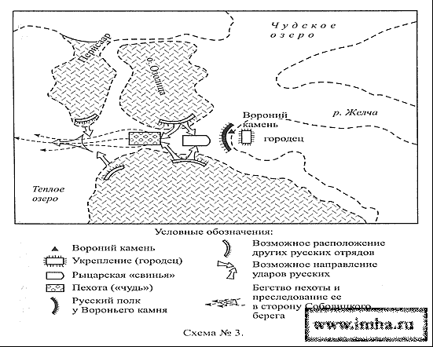
2
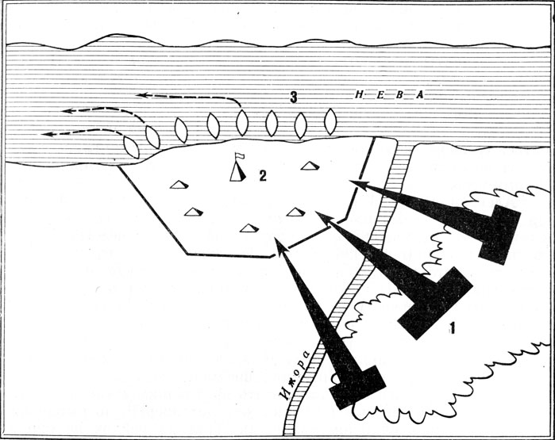
3
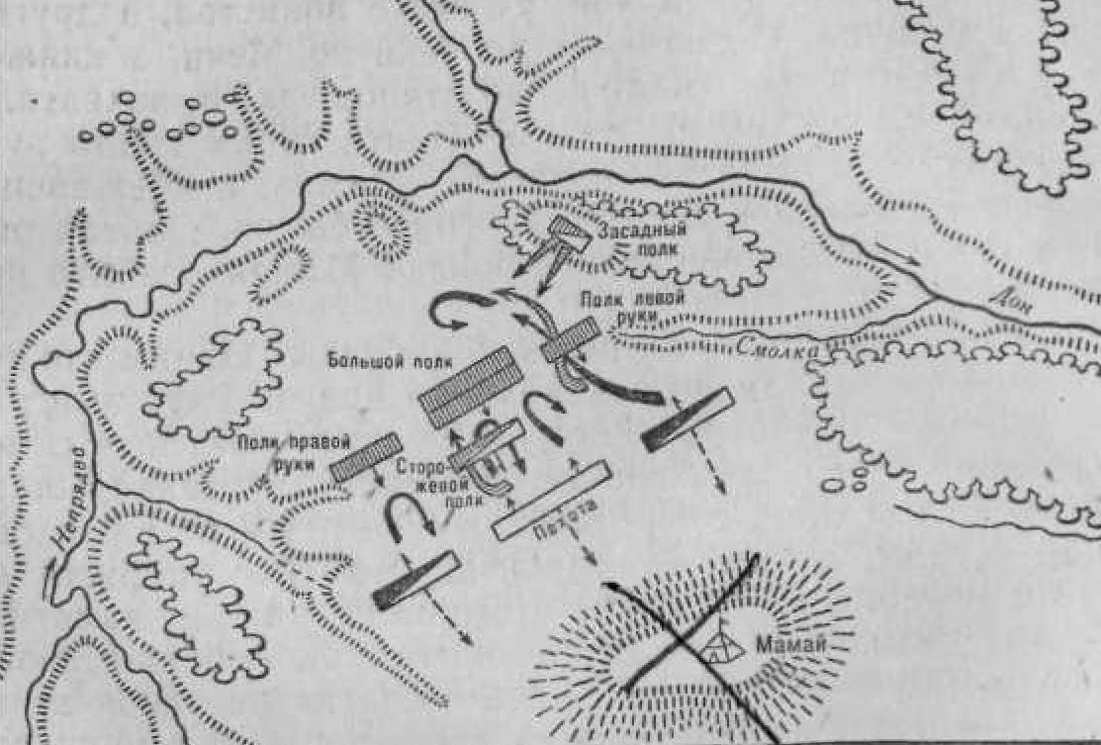

1 Ледовое побоище, 1242 год
2 Невская битва
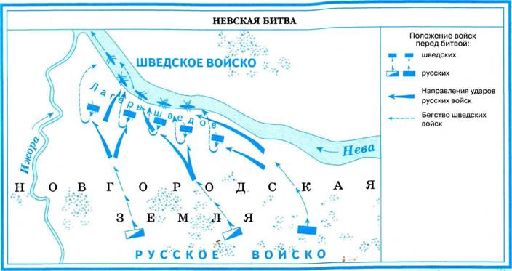
3 Куликовская битва
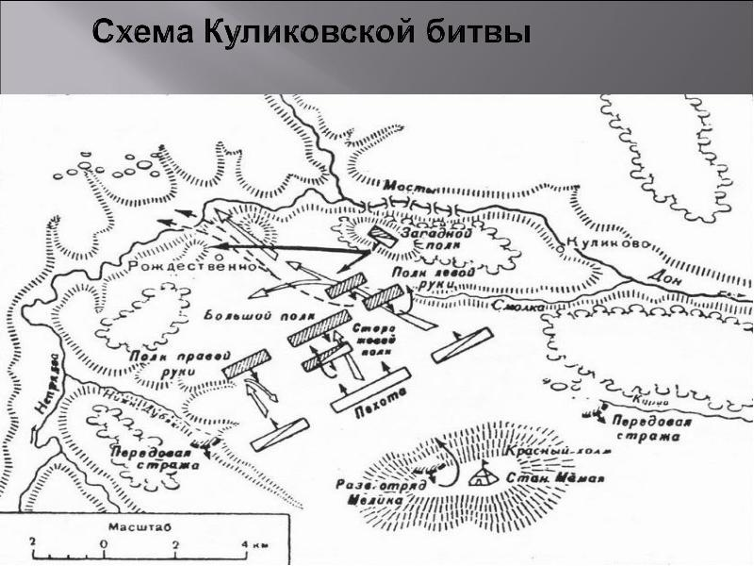
Оценивание:
1 балл – правильный выбор схемы битвы (Невская или Ледовое побоище)
1 балл – правильное подписание расположения русских войск
1 балл - правильное подписание расположения войск неприятеля
2 балла – описание стратегии битвы, выбранной князем Александром
Вопросы-бонусы:
- Что такое «надсад»? Насад — тип речного судна.
- С каким именем был крещен старейшина земли Ижорской Пелгусий? (Филипп)
- В конце жизни А.Невский принял схиму. Что такое схима? Монашеский постриг с именем Алексей.
- Укажите средство выразительности: «Стояли же вопль, и стон, и плач, каких никогда не было, даже земля содрогнулась. Гипербола
- Третий — Яков, родом полочанин, был ловчим у князя. Что значит «полочанин»? Это часть древнерусского племенного объединения кривичей, населявшая в 9 в. среднее течение Западной Двины. Своё название П. получили от притока Западной Двины - р. Полоты.
- После этого разгневался царь Батый на меньшего брата его Андрея и послал воеводу своего Неврюя разорить землю Суздальскую. Найдите исторические несоответствие в этой фразе. Во время набега на Суздальскую землю в 1252 г. ханом Золотой Орды был Сартак, а не Батый.
- Составление «Жития Александра Невского» относят к 80-м гг. XIII в. С чьими именами связывают его? Дмитрия Александровича, сына Александра Невского, и митрополита Кирилла, с монастырем Рождества Богородицы во Владимире, где было погребено тело князя.
Подведение итогов игры.

Вся жизнь Александра Невского является ярким подтверждением его верности православной вере, любви к своей Родине и народу.
Просмотр ролика. Награждение. Дорогие ребята, сегодня мы ещё раз убедились, что живём в стране с богатой историей культурой, литературой, что позволяет нам гордиться нашей Родиной, нашими предками, а потому и мы должны быть достойными своих предков.

